Informe – Trabajo Práctico Grupal
XML Parser

Algoritmos y Programación II - 2° CUATRIMESTRE - 2011

GRUPO ONCE:

Jonatan Lezcano
Juan Ignacio Esperon
Juan Ángel Gomez
Emilse Varela

OBJETIVOS
- Diseño e implementación de la clase Árbol N-ario.
- Implementación y utilización de la función de búsqueda
- Identificación de los problemas durante el desarrollo y las soluciones aplicadas

Problemas encontrados en el transcurso del desarrollo del Trabajo Práctico:

Identificamos distintos tipos de problemas a lo largo del desarrollo del programa. Tanto comunes en cualquier proyecto de trabajo en equipo como propios de la implementación de clases y algoritmos.

Problemas propios del Trabajo en Grupo

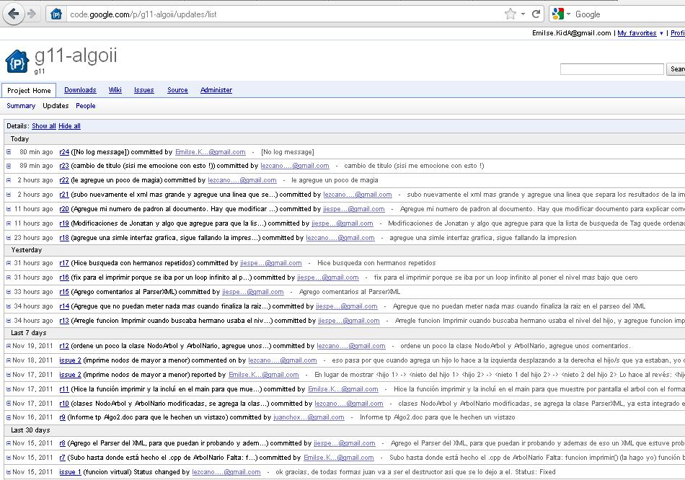
Se generan complicaciones durante el trabajo en equipo, cuando se identifica, por ejemplo, un bug al correr el programa y hay que hacer cambios sustanciales en el mismo que pueden afectar el trabajo de otro integrante.
El hecho de que haya varias personas trabajando sobre el mismo código, también genera que haya varias versiones del mismo en circulación y que tal vez no todos los integrantes hayan alertado de eso.

Para sortear esto, se utilizó el sistema Subversion (SVN), alojando el proyecto en code.google.com.

Decisión del tipo de implementación del árbol
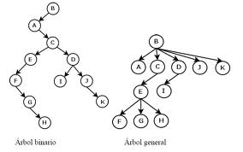
Encontramos distintas formas de implementar arboles N-arios en distinta bibliografía.
Nos decidimos por la implementación “hijo izquierdo- hermano derecho” por ser la más recomendada en libros, a demás de ser muy versátil y relativamente simple., dado que no necesita de la implementación de otras estructuras más que los propios nodos.
Si bien nos fuimos encontrando con limitaciones (debajo listadas) este tipo de implementación fue sencillo y cumplió su función.

Limitaciones de la implementación

Limitación | Solución
Necesitamos volver al nodo padre en el algoritmo de búsqueda. La implementación sugiere apuntar el último nodo al padre de la clase, pero tenemos problemas para identificar cuando se recorrió una “lista de hijos”. | Se agregó un puntero al padre en cada nodo del árbol y el último “hermano” apunta a nulo para identificar el fin de la “lista de hermanos”.
El algoritmo de carga del árbol desplazaba a los hermanos cargando el árbol invertido. | Se corrigió el algoritmo de carga del árbol.
Se necesita un puntero que funcione como “iterador”, que recorra el arbol durante la carga y durante la búsqueda. | Se incorporó el puntero “actual” en la clase árbol.

División de tareas

Nombre y apellido | Padron | Tarea
Jonatan Lezcano | 91105 | - Implementación de la clase NodoArbol  - Implementación de ArbolNario  - Diseño e implementación de salida por pantalla
Emilse Varela | 90919 | - Diseño de la Clase ArbolNario e implementación de funciones básicas  - Implementación de la salida por pantalla
Esperon Juan | 93858 | - Diseño e implementación de parser  - Diseño e implementación de funciones  - Implementación de la carga del árbol
Gomez Juan Angel | 87943 | - Diseño e Implementación de destructores de clases

Bibliografía

- www.cplusplus.com/reference/ (consultas sobre funciones del lenguaje)
- es.wikipedia.org/wiki/%C3%81rbol_binario (Consultas sobre árboles y recorridos de árboles)

